Práctica 7
Respaldo y recuperación del sistema operativo (IOS) de un router
Materia | Enrutamiento básico
Alumno | __________________________________________
Fecha | 30 de septiembre de 2026
Equipo | Router Cisco 2620 · IOS 12.3(26), imagen c2600-universal.bin

Objetivo
Aprender a respaldar una copia del sistema operativo de un router en un servidor de archivos y hacer la recuperación o actualización del mismo.

Entorno de la práctica
- Router Cisco 2620 (procesador MPC860, 28 MB de RAM, flash de 8 MB).
- Sistema operativo del router: IOS 12.3(26), archivo de imagen c2600-universal.bin.
- Consola de acceso: cable USB-serial a 9600 8N1 (emulador de terminal picocom).
- Servidor TFTP: laptop con Debian ejecutando tftpd-hpa, directorio /srv/tftp.
- Conexión de red: FastEthernet0/0 del router a la laptop, red 192.168.5.0/24.
- Direcciones: router 192.168.5.1 · servidor TFTP (laptop) 192.168.5.2.

Actividad 1. Asignar direcciones IP al servidor y al router
Se configura la interfaz FastEthernet0/0 del router en el rango de la red de la laptop y se habilita:
interface fastethernet 0/0
ip address 192.168.5.1 255.255.255.0
no shutdown
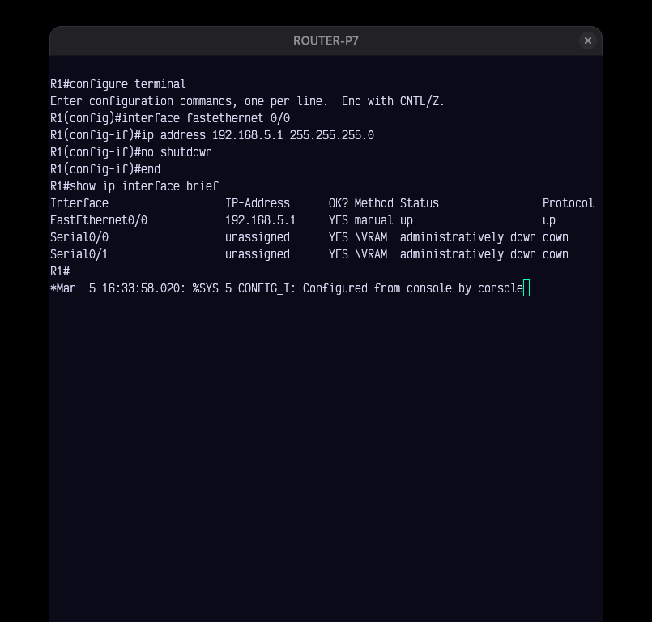
Figura 1. Configuración de FastEthernet0/0 (192.168.5.1/24) — estado up/up.
Se asigna la dirección IP de la laptop (servidor TFTP) en el mismo rango y se verifica la comunicación con ping.
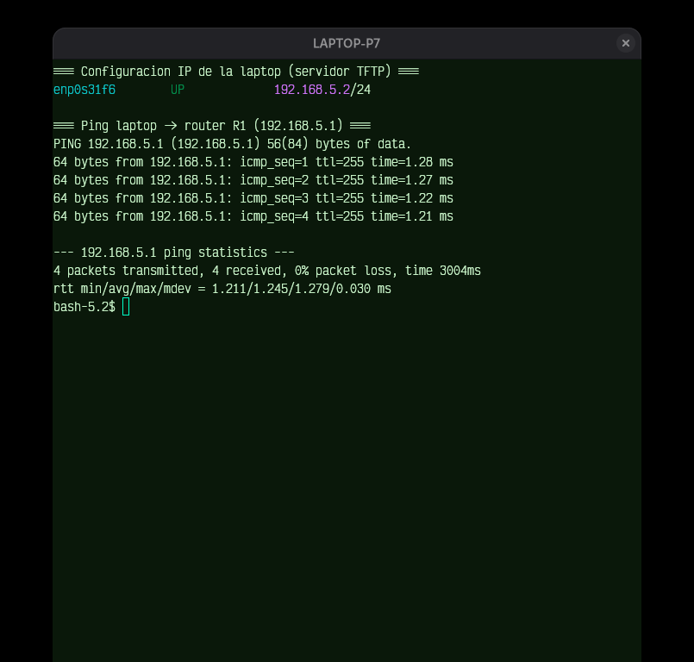
Figura 2. IP de la laptop (192.168.5.2/24) y ping laptop → router (100 %).
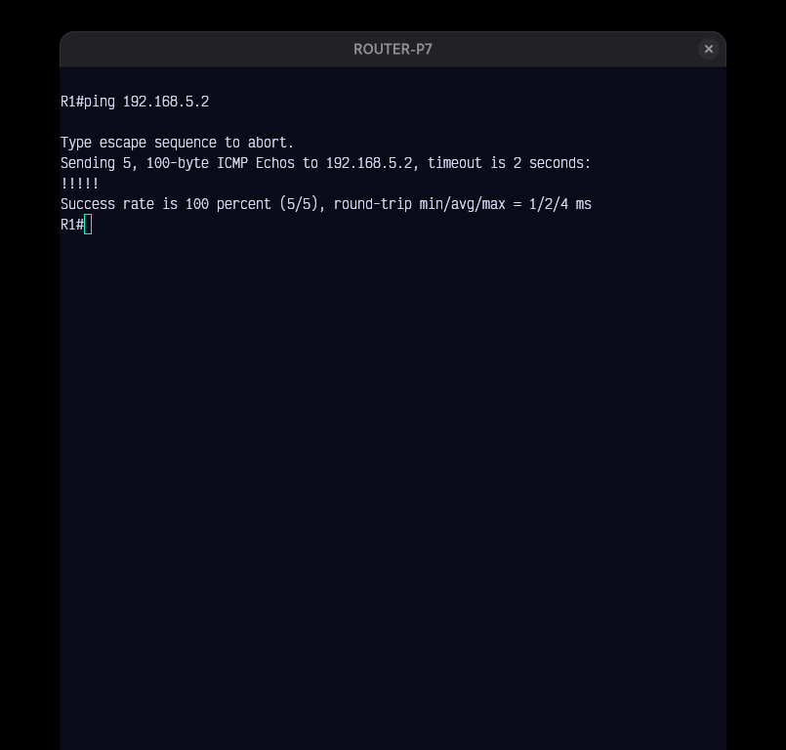
Figura 3. Ping router → laptop (100 % de éxito).

Actividad 2. Identificar el nombre del sistema operativo
Desde la consola, en modo privilegiado, se usa el comando show flash para identificar el archivo del IOS.
R1# show flash
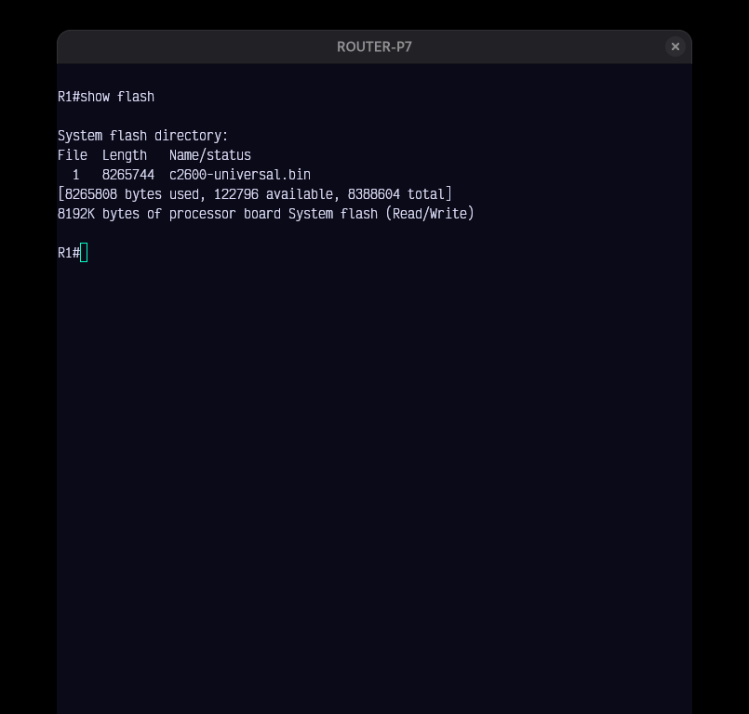
Figura 4. Salida de show flash con el archivo del IOS.
Nombre del IOS: c2600-universal.bin (8 265 744 bytes)

Actividad 3. Respaldar el sistema operativo (copy flash tftp)
Se copia la imagen del IOS desde la flash del router al servidor TFTP (192.168.5.2).
R1# copy flash tftp
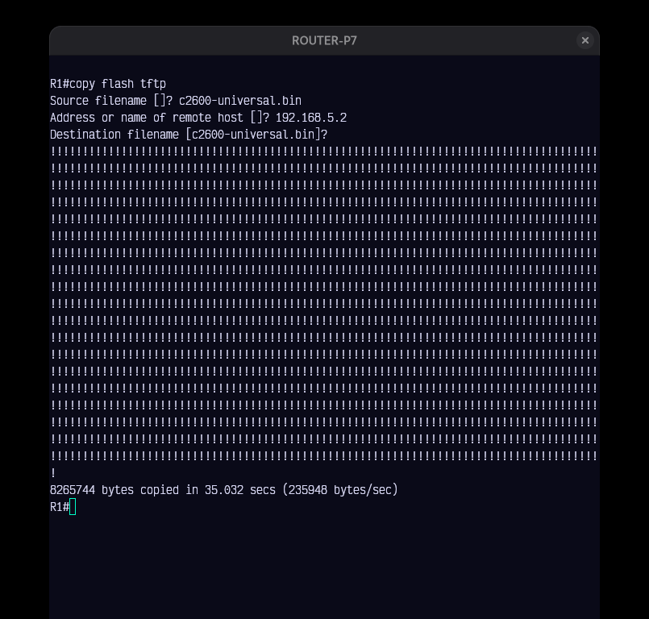
Figura 5. Respaldo completado: 8 265 744 bytes copiados al servidor TFTP.
Verificación de que la copia aparece correctamente en el servidor de archivos, incluyendo el resumen MD5 para comprobar la integridad.
$ ls -la /srv/tftp/
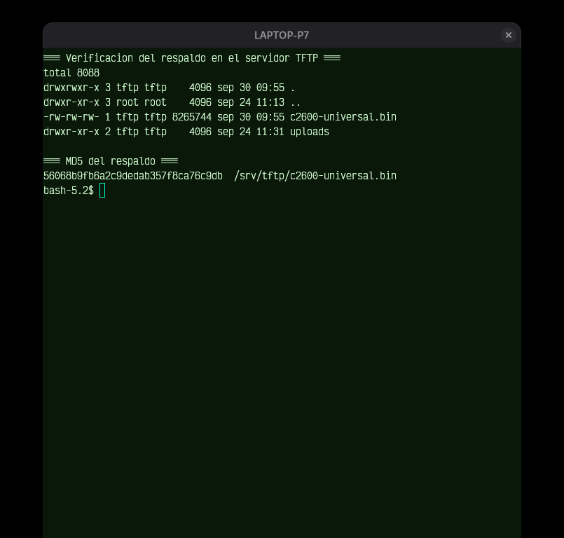
Figura 6. Archivo respaldado en /srv/tftp (8 265 744 bytes) y MD5 del respaldo.

Actividad 3 (borrado). Borrar el IOS de la memoria flash (delete)
Se borra la imagen del IOS de la flash y se comprueba con show flash.
R1# delete flash:c2600-universal.bin
R1# show flash
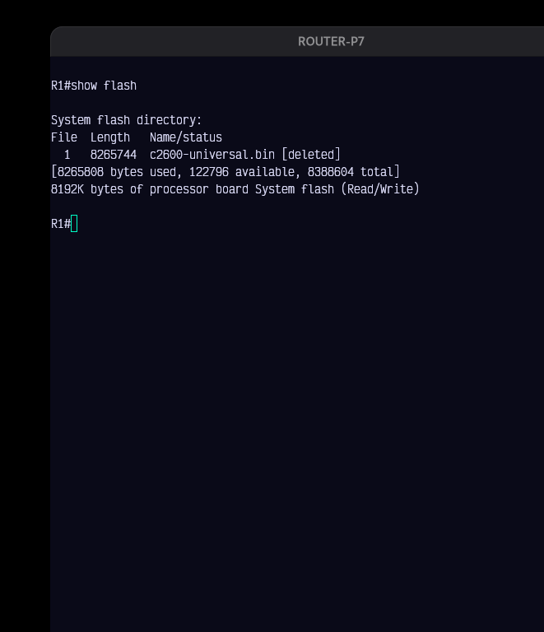
Figura 7. La imagen queda marcada como [deleted] en la flash.
Nota: En esta flash de tipo Clase B, el comando delete solo marca el archivo como [deleted]; el espacio se libera realmente al reformatear o al erase completo, lo que ocurre en el paso siguiente.

Actividad 4. Restaurar el IOS sin apagar el router (copy tftp flash)
Sin apagar el router, se intenta restaurar la imagen desde el servidor TFTP a la memoria flash.
R1# copy tftp flash
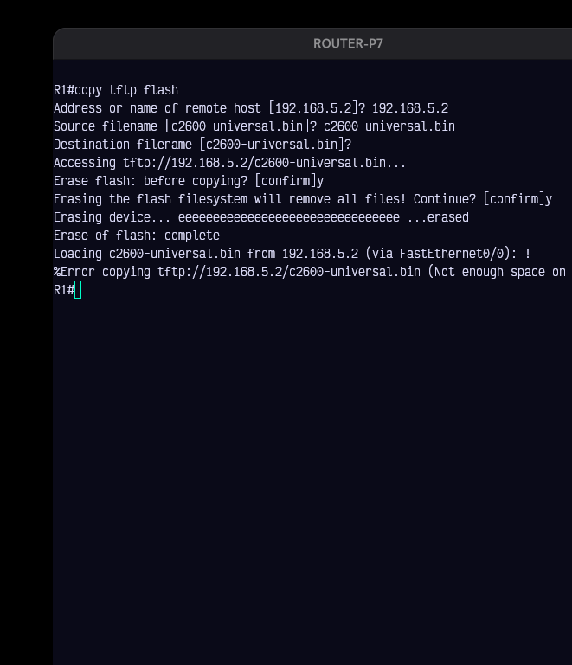
Figura 8. copy tftp flash: tras borrar la flash, la copia falla con «Not enough space on device».
Resultado y explicación: En este router la restauración por copy tftp flash no puede completarse. Al escribir por el sistema de archivos, la flash Clase B ofrece 7 679 KB útiles (7 864 316 bytes), pero la imagen ocupa 8 072 KB (8 265 744 bytes); es decir, la imagen es ~0,5 MB más grande que el espacio disponible en modo sistema de archivos. Por eso IOS responde «Not enough space on device». La imagen sólo cabe mediante escritura en crudo desde ROMMON (comando tftpdnld), que utiliza los 8 MB completos de la flash — que es como se cargó originalmente. La restauración se realiza por tanto en la Actividad 5.

Actividad 5. Restaurar el IOS desde ROMMON (tftpdnld)
Se reinicia el router (reload). Al no tener IOS en la flash, arranca en modo ROMMON.
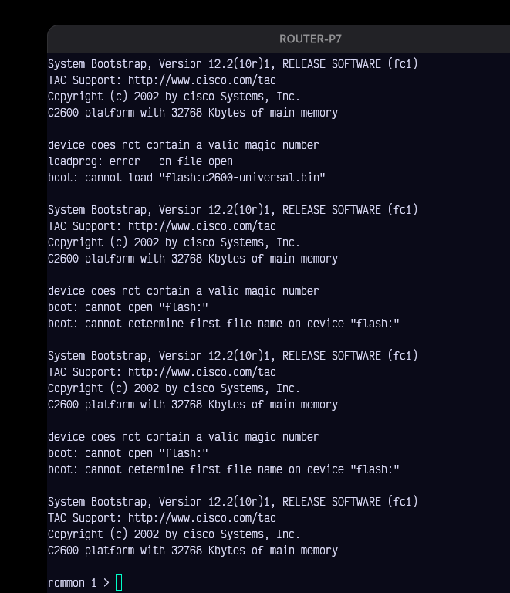
Figura 9. El router no encuentra IOS válido en la flash y entra en modo ROMMON (rommon 1 >).
En ROMMON se configuran las variables de red: dirección IP y máscara de la interfaz, gateway, servidor TFTP y nombre del archivo a descargar.
IP_ADDRESS=192.168.5.1
IP_SUBNET_MASK=255.255.255.0
DEFAULT_GATEWAY=192.168.5.2
TFTP_SERVER=192.168.5.2
TFTP_FILE=c2600-universal.bin
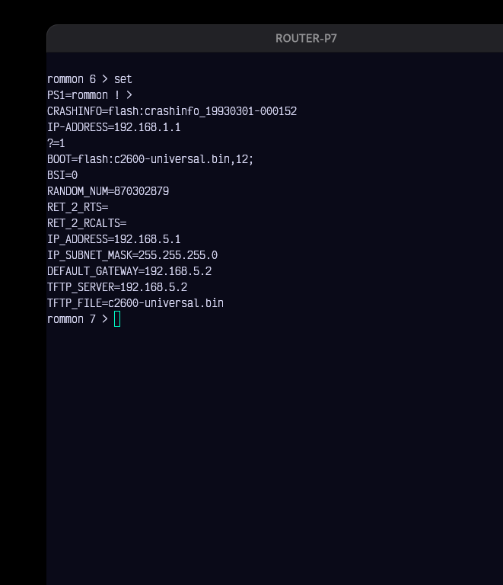
Figura 10. Variables de red configuradas en ROMMON (comando set).
Se ejecuta el comando tftpdnld, que descarga la imagen desde el servidor TFTP y la graba en la flash.
rommon > tftpdnld
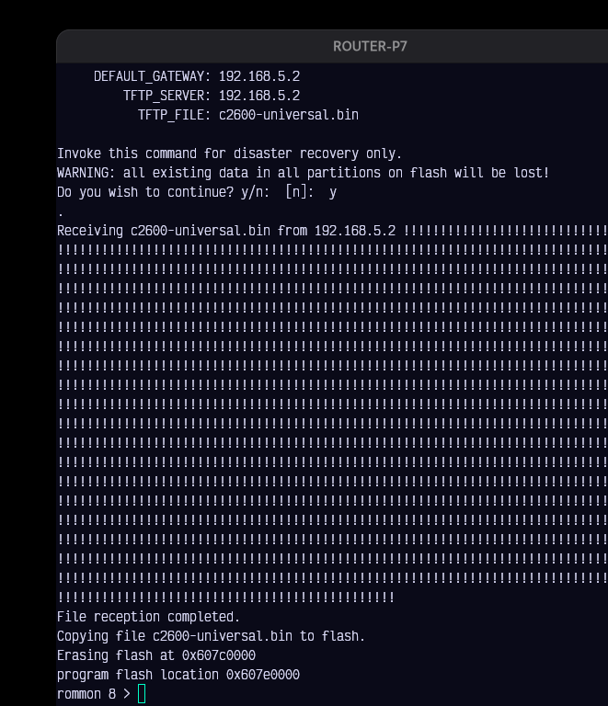
Figura 11. tftpdnld: recepción completada y grabación de la imagen en la flash.
Con el comando reset el router se reinicia; esta vez arranca correctamente con el IOS restaurado.
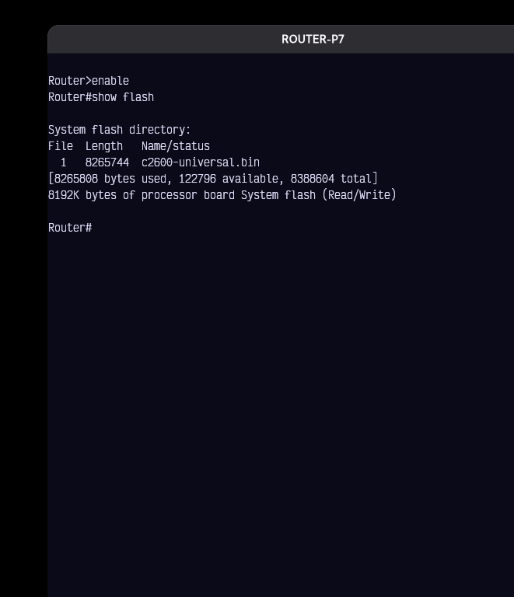
Figura 12. show flash tras la restauración: c2600-universal.bin (8 265 744 bytes), capacidad total de 8 MB recuperada.
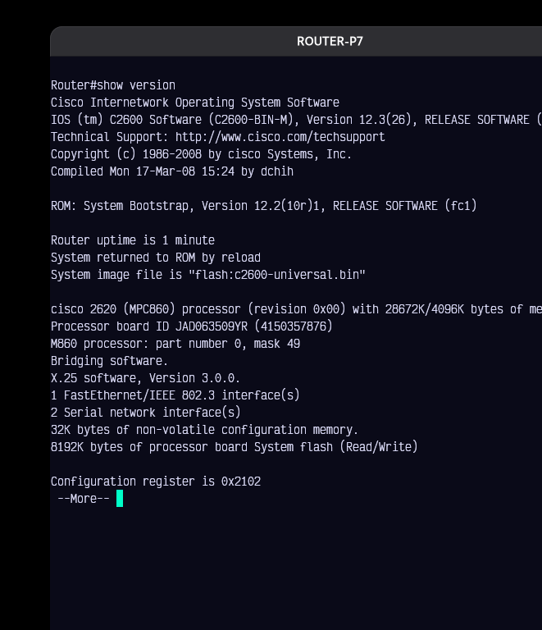
Figura 13. show version: IOS 12.3(26) en ejecución desde flash:c2600-universal.bin.

Conclusiones
Se respaldó correctamente el sistema operativo del router en el servidor TFTP y se verificó su integridad (mismo tamaño y resumen MD5). Se comprobó el borrado del IOS de la flash y se restauró con éxito desde el servidor.
La práctica evidenció una limitación real del hardware: la imagen del IOS es mayor que el espacio útil del sistema de archivos de la flash Clase B, por lo que la restauración con copy tftp flash (Actividad 4) no es posible en este equipo; la vía válida es la descarga en crudo desde ROMMON con tftpdnld (Actividad 5), método con el que finalmente quedó restaurado y operativo el router.

